СТРУКТУРА РЕЗЮМЕ
Для удобства восприятия информации документ разбит на логические блоки.
- Название и цель резюме
- Данные соискателя работы
- Ключевые компетенции
- Опыт работы
- Ключевые навыки
- Образование
- Личностные качества
- Дополнительная информация
- Ожидаемый уровень заработной платы
Рассмотрим заполнение каждого подробнее.
- Название и цель резюме
Самопрезентация начинается с фразы «Резюме на должность…», где обозначается, на какую вакансию претендует человек. Поиск работы является единственной целью составления документа и важно заголовком уточнить должность, которую хотите получить. Это позволит менеджеру по подбору персонала сгруппировать соискателей работы по должностям, поэтому при желании получить одну из нескольких вакансий, составьте отдельные резюме.
Затем следует строка с фамилией и именем.
Данные соискателя работы
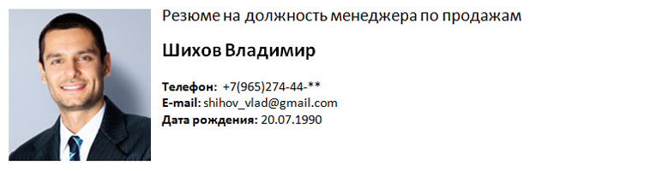
Заполняем персональные данные:
- дата рождения;
- населенный пункт проживания;
- контактные данные: телефон, email;
- семейное положение.
Это краткая информация о претенденте, по которой можно сделать выводы о возрасте, наличии семьи и связаться для приглашения на собеседование. Гражданство указывается по желанию.
Семейный статус может положительно повлиять только на трудоустройство молодой девушки в случаях, когда она сразу после трудоустройства не соберется в декрет.
Например: замужем и есть дети, не замужем и нет детей, не замужем и есть дети.
Но все это субъективно, поэтому в большинстве случаев из резюме этот пункт лучше удалить, и ответить на подобные вопросы на собеседовании.
Обратная связь. Заметим еще момент, когда работодатель обращает внимание на указанный для контактов e-mail. Рекомендуем создать почту с названием, содержащим личную фамилию или имя. Часто отпугивают названия, содержащие даты рождения, различные ники, адреса рабочей почты и т.д.
- Ключевые компетенции
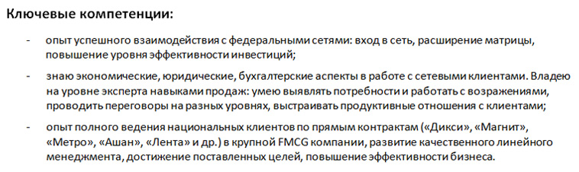
Опишите свои ключевые компетенции, таким образом Вы подчеркнёте свой профессионализм. PR-менеджер может и не читать всё резюме, но вот мимо этой части он не пройдет и обязательно прочитает. Здесь нужно описать профессиональный опыт, умения и знания в решении профессиональных задач той профессии, на которую претендуете.
- Опыт работы
Опыт работы должен отражать ваш карьерный путь, поэтому в этом разделе нужно показать, как шли Вы по нарастающей с описанием обязанностей и достижений. Весь стаж описывается в хронологическом порядке от последнего места работы, т.е. первой записью будет информация о занятости, предшествующей новому трудоустройству.
Порядок записи такой:
- период работы (даты начала и окончания);
- наименование организации;
- должность в указанной организации;
- должностные обязанности и достижения.
Каждое предыдущее место работы должно занимать все меньше информации. Если в карьере были должности, которые не придадут резюме значимости, лучше их исключить.
Принцип указания следующий:
Место работы | Обязанности | Достижения
последнее | не более 10 | 5 — 7
предпоследнее | 5 — 7 | 3 — 5
еще ранее | 3 — 5 | 3

Название компании и должность, где работал претендент, являются предметом сортировки для рекрутера. Поэтому указывайте должность так, чтобы она оказалась для вас продающей, даже, если она не совсем соответствует записи в трудовой книжке.
Например, бренд-менеджер вместо менеджера по маркетингу.
Если говорить про название компании, то лучше указать общепринятое название.
Например: организация (ООО Шнуренко) является официальным дилером крупной корпорации (Mars Inc), можно указать наименование только корпорации Mars Inc. Известный бренд будет звучать значительно весомее для вашего трудоустройства.
Также можно выделить известные бренды в малоизвестной компании.
Например: ООО «Шумахер» (партнер Hyundai, Kia, Datsun).
- Ключевые навыки
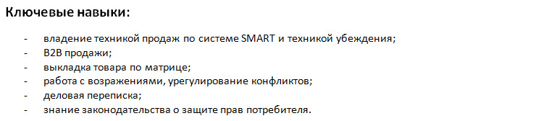
К ключевым навыкам можно отнести все ваши профессиональные способности. Разумеется, они должны соответствовать той должности, на которую претендуете.
Примерами навыков для различных профессий служат:
- анализ потребностей клиентов, проведение презентаций и переговоров с целью достижения результатов по продажам товара — для менеджера по продажам;
- грамотная мотивация команды, постановка задач и контроль за их исполнением, достижение важных ключевых показателей компании — для руководителя.
Не следует в этом пункте перечислять свои личные качества. Укажите только те навыки, которые характеризуют вас, как профессионала. Личностные характеристики вынесите в отдельный пункт.
- Образование
Это главный пункт в резюме для тех, у кого нет опыта работы. Укажите полное название учебного заведения, свою специальность и годы обучения. Плюсом будет посещение тренингов, конференций, мастер-классов, если они имеют отношение к работе, которую вы ищете. Для совсем начинающих специалистов совершенно не зазорно указать такой опыт работы, как, расклейщик рекламных листовок. Это значимая строчка в резюме начинающего специалиста. Она может говорить о разном, например о том, что человек проактивен. А главное, у вас есть хоть какие-то представления о том, что такое работа.
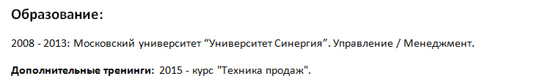
Для ряда должностей обязательным является наличие специального образования. В этом блоке необходимо указать, какое имеется образование (высшее, среднее профессиональное) и перечислить учебные заведения в обратном хронологическом порядке. Самое последнее по дате окончания будет указываться первым в списке и т.д.
При наличии высшего образования нет необходимости перечислять годы учебы в среднем учебном заведении (ПТУ, колледж, техникум). Исключение составляют профессии, где помимо высшего ценится и среднее профессиональное образование. Это могут быть в ряде компаний технические и инженерные вакансии, а также дизайнерские специальности. Однако, в большинстве случаев указанные ПТУ или колледж могут негативно отразиться на рассмотрении резюме.
Порядок написания следующий:
- годы обучения;
- учебное заведение;
- факультет;
- специальность.
Все данные заносятся в строгом соответствии с документами об образовании. Оригиналы затем при трудоустройстве, предоставляются в кадровую службу работодателя.
В этом же разделе можно указать все пройденные вами дополнительные курсы повышения квалификации, тренинги, имеющие отношение к выбранной должности.
- Личностные качества
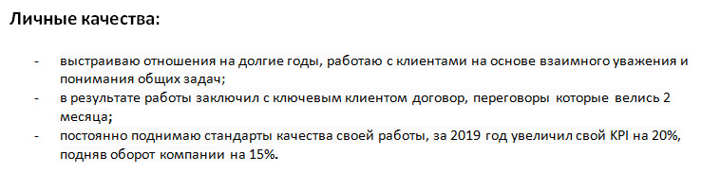
Немаловажным фактором привлечения внимания рекрутеров является указание личностных качеств. К ним относятся характеристики претендента, которые будут способствовать эффективному исполнению должностных обязанностей.
Например, умение работать в команде, энергичность, инициативность и т.д.
Поэтому этот пункт так важен для заполнения, особенно когда они соответствуют твоей вакансии. Шаблонные фразы, скаченные с интернета, в 2021 году уже не подходят. Сегодня их нужно подтверждать и подкреплять реальными фактами из прошлого.
Например:
- стрессоустойчивость — в результате успешных переговоров заключил контракт с клиентом, отказавшимся работать с пятью менеджерами компании;
- энергичность — в 2021 году объем моих продаж по команде превышал средние цифры по отделу на 25 %.
Итого:
- Смотрим, что пишут в вакансии.
- Сами определяем какие нужны для должности.
- Пишем не более 5-7, обязательно с примерами.

- Дополнительная информация
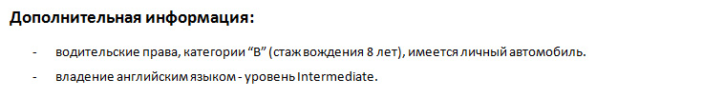
Покажите сведения, которые не вошли в другие пункты, но могут иметь решающее значение для работодателя.
Например:
- наличие водительского удостоверения (уточните категорию и стаж вождения, если это имеет значение для трудоустройства);
- владение иностранными языками (с указанием уровня, подтвержденного документально);
- владение компьютерной, офисной техникой, навыки работы с программным обеспечением;
- иная важная информация, которая может способствовать получению этого места работы;
- хобби и увлечения.
Обратите внимание, что увлечения и хобби следует указывать только те, что имеют отношение к профессии. В ином случае о хобби лучше умолчать.
Например, для журналиста хорошо владеть искусством фотографии, беспроигрышным вариантом является также разумное увлечение спортом.
- Ожидаемый уровень заработной платы
Обычно нет необходимости указывать уровень заработной платы в резюме. Исключением может быть только в случаях понижения ожиданий по зарплате из-за кризиса или готовности согласиться на меньшую сумму.
Если Вы все же решили, то указывая заработную плату, которую вы планируете получать на новом месте работы, исходите из реальных цифр и учтите:
- что заявленный вами уровень заработной платы может оказаться для организации слишком высоким;
- также потребуется обосновать на собеседовании, чем вы так ценны для компании.
Советуем ориентироваться на указанную зарплату в вакансии. Допустимо рассчитывать на уровень доходов, превышающий по предыдущему месту работы примерно на 20 % или чуть больше.

